江西财经大学
09-10学年第一学期期末考试试卷
试卷代码：03023B 授课课时：48
课程名称：微积分 Ⅰ 适用对象：2009级
试卷命题人 杨寿渊 试卷审核人 邹玉仁、罗世华

一、填空题（将正确答案写在答题纸的相应位置. 答错或未答，该题不得分.每小题2分，共14分.）
1. 若函数满足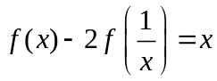，则__________________________。
2. 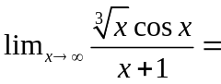______________________________________。
3. 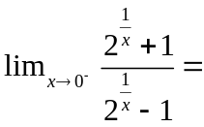___________________________________________。
4. 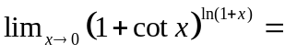___________________________________。
5. 函数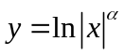（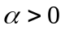）的一阶导数是__________________________________。
6.已知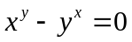，则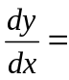________________________________________。
7.供给函数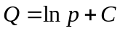的弹性函数是____________________________________________。

二、单项选择题（从下列各题四个备选答案中选出一个正确答案，并将其代码写在答题纸的相应位置.答案选错或未选者，该题不得分.每小题2分，共14分.）

1.下列数列存在极限的是_____________。
A. 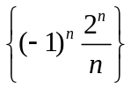 B. 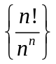 C. 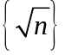 D. 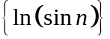
2.下列函数中存在可去间断点的是_____________。
A. 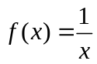 B. 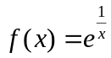 C. 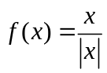 D. 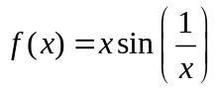
3.下列命题中正确的是_____________。

A. 极限存在一定连续 B. 可导函数一定连续

C. 分段函数一定不连续 D. 连续函数在有限长度的区间内一定有界

4．设函数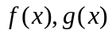在点的某个邻域内连续，且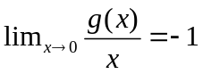，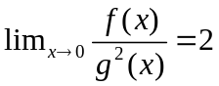，则下列说法正确的是______________。
A. 在处不可导 B. 在处可导，且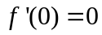
C. 在处可导，且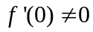 D. 无法判断
5．函数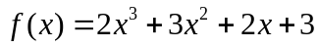在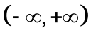内的零点个数是______________。

A. B. C. D. 0

6．下列说法正确的是________________。
A. 函数的极值点一定是驻点
B. 如果函数在处的二阶导数为0，则在该点的一阶导数也必为0
C. 函数的拐点就是二阶导数为0的点
D. 如果函数在区间内的二阶导数大于0，则在区间内至多有一个极值点。

7．函数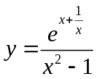的渐近线的条数是
A.2 B. 3 C. 4 D. 5

三、求极限（请写出主要计算步骤及结果，每小题4分，共12分.）
1．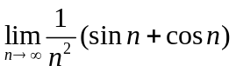 2．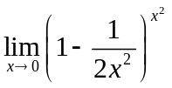 3.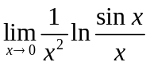

四、求导数（请写出主要计算步骤及结果，每小题4分，共12分.）
1．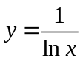 2．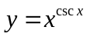 3. 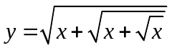
五、（请写出主要计算步骤及结果，共8分.）
已知在的某个邻域内有定义且在这一点存在导数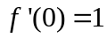，为已知常数，试求极限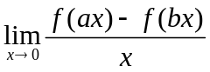。
六、（请写出主要计算步骤及结果，共8分.）
已知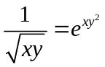，求。
七、（请写出主要计算步骤及结果，共8分.）
求函数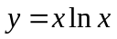的阶导数。
八、（请写出主要计算步骤及结果，共8分.）
求函数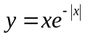的拐点及凹向区间。
九、应用题（请写出主要计算步骤及结果，共8分.）
已知某厂商生产某产品的固定成本为100元，单位变动成本为1元，市场对该产品的需求函数为
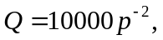
并假定生产和销售这种产品的厂商只有这一家。试求：
- 市场对该产品的需求价格弹性以及实现厂商利润最大化的产量与销售价格；
- 若政府出台新的税收政策，对每1单位产品征收1元的产品税，求在新的税收政策下实现厂商利润最大化的产量与销售价格。

十、证明题（请写出推理步骤及结果，8分.）
已知函数在上连续，在内二阶可导，且存在相等的最大值，并且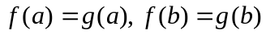。试证：
- 存在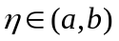使得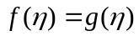；
- 存在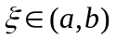使得

